ЕЖЕНЕДЕЛЬНЫЙ ОТЧЁТ

Государственного образовательного учреждения высшего профессионального образования «Самарский государственный аэрокосмический университет
имени академика С. П. Королёва (национальный исследовательский университет)»
Отчётный период: с 07 сентября по 13 сентября 2011 г.

- Организационные мероприятия в рамках реализации программы развития университета
1.1. Сотрудники и аспиранты СГАУ приняли активное участие в работе II Всероссийской научно-технической конференции «Актуальные проблемы ракетно-космической техники (II Козловские чтения)». Конференция посвящена памяти выдающегося конструктора ракетно-космической техники Д. И. Козлова. На пленарном заседании с докладом «Опыт и перспективы взаимодействия национального исследовательского университета СГАУ с ГНП РКЦ «ЦСКБ-Прогресс» выступил проректор по науке и инновациям А. Б. Прокофьев. В своём выступлении он подробно остановился на достижениях университета в области авиационной и ракетно-космической науки, техники и технологий - приоритетном направлении развития университета, отмеченном в Программе развития СГАУ.
1.2. В СГАУ прошла XIX Всероссийская научно-техническая конференция по неразрушающему контролю и технической диагностике. Организатором выступило Российское общество по неразрушающему контролю и технической диагностике (РОНКТД).
Одновременно с конференцией в манеже СГАУ работала специализированная выставка приборов и оборудования для неразрушающего контроля и технической диагностики "Неразрушающий/лабораторный контроль в промышленности".

- Мероприятия по приобретению учебно-лабораторного и научного оборудования
  - Осуществляется выполнение контрактов, перечисление средств на закупку учебно-лабораторного и научного оборудования, приобретаемого в 2011 году.
На текущую дату произведена оплата и осуществляется поставка следующего оборудования:
- комплекта оборудования для дооснащения нанотехнологического комплекса СГАУ;
- комплекта оборудования для дооснащения учебно-научно-производственного комплекса прогрессивных технологий;
- комплекта оборудования для дооснащения научно-образовательного комплекса гидрогазодинамических исследований;
- комплекта оборудования для дооснащения лабораторной базы по разработке малых космических аппаратов;
- комплекса оборудования для развития ГРИД среды СГАУ с целью исследования и разработки систем диагностики воздушных судов;
- системы оценки защищённости технических средств от утечки информации по каналу побочных электромагнитных излучений и наводок.

- Мероприятия по повышению квалификации и профессиональной переподготовке научно-педагогических работников университета
3.1. Группа специалистов СГАУ в составе профессора кафедры общей информатики А. Сухова, начальника отдела управления корпоративной сетью м.н.с. А. Баскакова и м.н.с. М. Макарова прошла стажировку в суперкомпьютерном центре университета штата Огайо, США.
Стажировка в городе Коламбус штата Огайо заняла четыре недели августа 2011 года. Университет Огайо является вторым по численности университетом в США после университета Аризоны, в нем обучаются около 60-ти тысяч студентов.
Суперкомпьютерный центр университета основан более 25-ти лет назад. Четыре года назад был запущен суперкомпьютер производительностью 65 Терафлопс. Компьютер обслуживают 69 человек, из них 22 системных программистов, инженеров и исследователей. На суперкомпьютере рассчитываются задачи из различных областей науки, в том числе биотехнологий, фармацевтики, химии, физики, по созданию новых материалов и т.д. Всего около 30-ти проектов с общим числом пользователей в 2000, загрузка частных компаний, поддерживается правительством штата, но не превышает 10%.
Результатом стажировки стала в том числе подача совместной заявки на разработку и внедрение системы защищенных конференций, были достигнуты договоренности о совместных исследованиях в области облачных вычислений и сенсорных сетей.
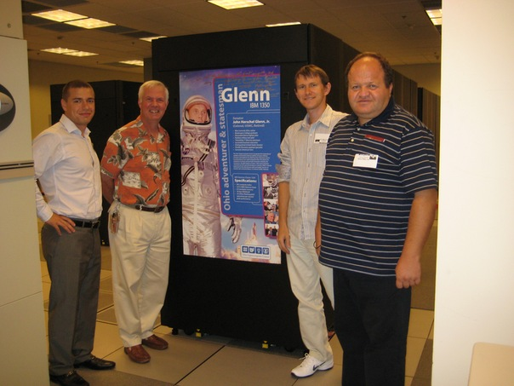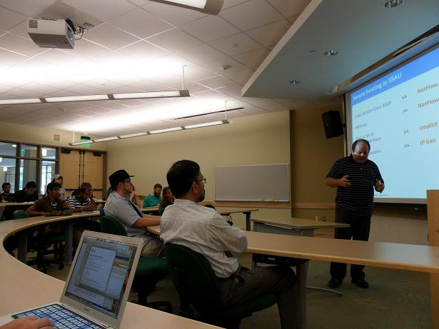
3.2. Доцент кафедры электротехники Мирзаев Р. К. прошел стажировку по теме «Устройства измерения, сбора и обработки сигналов в информационно-управляющих комплексах» на базе ОАО «Ульяновское конструкторское бюро приборостроения», Россия, г. Ульяновск.
Младшие научные сотрудники ОНИЛ-1 Мелентьев В. С., Гвоздев А. С., Котов А. С., Бондарчук П. В., Тисарев А. Ю., Давыдов Д. П., старшие научные сотрудники ОНИЛ-1 Уланов А. М., Виноградов А. С. прошли обучение по теме «Основы ANSYS ICEM CFD» на базе СГАУ, Россия, г. Самара.
Младший научный сотрудник ОНИЛ-12 Болотов М. А. прошёл стажировку по теме «Использование созданных в CAM/CAD системе ADEM 9.0 параметрических моделей для проектирования процессов контроля деталей» на базе ООО НПП «Комплексные решения», Россия, г. Москва.
Доцент кафедры летательных аппаратов Филатов В. А. прошёл стажировку по теме «Развитие региональной инфраструктуры поддержки инноваций» на базе The International Institute of leadership, Израиль, г. Хайфа.
Ассистент кафедры РТУ Гудков С. А., младший научный сотрудник НИИ-204 Фролов В. И. прошли стажировку по теме «Проектирование и изготовление моделей ракет» на базе Французского космического агентства, Франция, г. Бискаросс.
Младший научный сотрудник НИЛ-35 Быков Д. А. прошёл стажировку по теме «Расчёт дифракционных структур фотоники» на базе университета Czech Technical University, Чехия, г. Прага.
Доцент кафедры ТДЛА Батурин О. В. прошёл стажировку по теме «Численное моделирование гидродинамики турбомашин в программном комплексе Numeca» на базе ООО «Инженерный центр численных исследований», Россия, г. Санкт-Петербург.

4. Разработка учебных программ
4.1. В адрес совета ректоров вузов Самарской области со стороны СГАУ отравлены предложения и замечания к третьей редакции проекта закона «Об образовании в РФ».
4.2. Осуществляется процедура подготовки к проведению региональной межвузовской научно-практической конференции «Высшее профессиональное образование в Самарской области: история и современность» по направлению «Аэрокосмическое образование».
4.3. Осуществляется работа по модернизации образовательной деятельности в рамках пилотных проектов факультетов.

5. Развитие информационных ресурсов
5.1. На постоянной основе осуществляется актуализация информации на сайте управления образовательных программ СГАУ, связанной с нормативно-методическими документами организации учебного процесса. Сайт управления образовательных программ СГАУ выделен в отдельный домен (http://uop.ssau.ru).
5.2. Управлением образовательных программ осуществляется тестирование закупленного СГАУ нового программного обеспечения для автоматизированного анализа учебных планов и электронного документооборота в формате федерального государственного бюджетного учреждения "Информационно-методический центр анализа" (ФГБУ "ИМЦА").

6. Совершенствование системы управления качеством образования и научных исследований
6.1 .

7. Информационное сопровождение реализации программы
7.1. Производится текущее информационное наполнение Интернет-портала СГАУ, отражающего ход реализации Программы развития СГАУ как национального исследовательского университета.
В раздел Официальные документы портала СГАУ добавлен новый устав университета.
Размещена информация о начале распределения по подразделениям СГАУ программного обеспечения, закупленного в 2011 году.
Размещено объявление о приеме лиц с общим средним (полным) образованием, а также учащихся выпускных курсов училищ, техникумов, колледжей на подготовительное отделение (рабфак).

8. Дополнительная информация, не вошедшая в предыдущие пункты, но которую важно отметить
8.1. Двухметровая модель-копия ракеты-носителя «Союз СТ», выполненная студентами, аспирантами и преподавателями СГАУ, успешно стартовала на международном студенческом соревновании по запуску экспериментальных ракет - C`Space (Бискаросс, Франция). Организаторы - Национальный центр космических исследований Франции (CNES) и некоммерческая организация «Планета науки». Студенты из восьми стран участвовали в трёх номинациях: экспериментальные ракеты, миниракеты и зонды. В это же время на космодроме Куру (Французская Гвиана) шла подготовка к запуску РН «Союз», созданной в самарском ракетно-космическом центре «ЦСКБ-Прогресс».
Уникальность запущенной ракеты заключается в том, что она является копией реальной ракеты-носителя. Во время полёта все данные передавались на ноутбук в он-лайн режиме. Самарская ракета первой преодолела трёхдневный технический контроль и получила допуск к старту. На старт её вывезли в VIP-день. В этот день на полигон военной базы в Бискаррос прибыли гости: руководитель французского космического агентства, посол России во Франции, представители CNES в России, представители служб и ведомств, которые руководят запуском «Союза» во Французской Гвиане.
В национальном центре космических исследований Франции (CNES) студенты СГАУ побывали на поле, где отрабатывается программное обеспечение для управления планетоходами, в Центре управления полётами, посетили цеха фирмы «Телс Арена» (производство спутников), побывали в музее космонавтики в Тулузе.
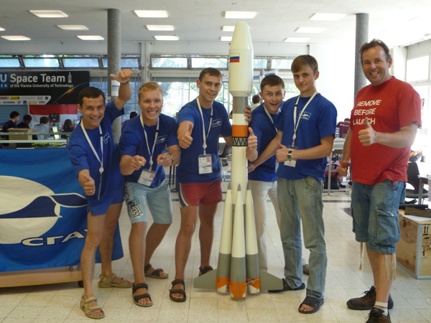

9. Вопросы и проблемы, возникающие в ходе реализации программы

10. Информация по финансам и закупкам (нарастающим итогом)
10.1. Объём освоенных средств бюджета: 85,764 млн. руб.
10.2. Объём освоенных средств софинансирования: 22,2 млн. руб.
10.3. Количество объявленных конкурсов – 26
из них:
количество завершенных конкурсов – 26
количество подписанных контрактов – 26
Приложение: Таблица

